GUÍA DE TALLER N° 1 “INSTRUMENTAL DE DIAGNÓSTICO PERIODONTAL”

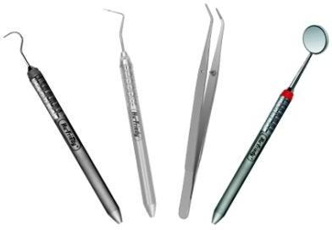

ASIGNATURA:

Asistencia en Periodoncia
EOS4121

DIRIGIDO A:

Estudiantes Carrera Técnico Superior en Odontología

REQUISITOS:

Sin requisitos.

INTRODUCCIÓN

Las enfermedades periodontales son algunas de las patologías del sistema estomatognático con mayor prevalencia, las cuales, están asociadas con la pérdida prematura de dientes, incluso en la población joven. Por este motivo, es importante realizar una correcta valoración y por ende determinar un diagnóstico adecuado para posteriormente dar el tratamiento necesario a la patología que pueda presentar el paciente.

Para diagnosticar las enfermedades periodontales, es necesario realizar un minucioso examen clínico que se basa principalmente en la inspección visual, además de complementarlo con examen radiográfico y microbiológico si fuese necesario, pero es importante poder determinar los signos clínicos que podrían indicar la presencia de alguna patología del periodonto.

El estudiante, debe ser capaz de identificar y manipular los diferentes elementos utilizados en la evaluación y diagnóstico de un paciente con posible patología periodontal.

Competencias Asociadas a la Asignatura

Facilitar la realización de los procedimientos terapéuticos y de las técnicas de apoyo diagnóstico según especialidad odontológica e instrucciones del profesional a cargo.

Unidades de Competencias Asociadas a la Asignatura

Colaborar en los procedimientos terapéuticos según especialidad de Periodoncia siguiendo indicaciones del profesional.

Preparar el campo operatorio en concordancia con la especialidad de Periodoncia y sus protocolos clínicos.

MARCO DE REFERENCIA TEÓRICO

Las enfermedades periodontales son patologías que se presentan desde muy temprana edad, y que muchas veces pueden pasar desapercibidas; las dos enfermedades periodontales más comunes son la gingivitis y la periodontitis, las cuales deben identificarse idealmente en un estadio temprano para de esta forma evitar la progresión de la enfermedad, y como consecuencia final la posible pérdida prematura de las piezas dentarias.

El examen periodontal se realiza bajo parámetros clínicos, radiográficos y en algunas ocasiones microbiológicos; pero a pesar de las diferentes ayudas diagnósticas el examen clínico es de vital importancia para lograr identificar diferentes signos que puedan hacer sospechar de la presencia de patologías periodontales.
La bandeja de instrumental de examen clínico periodontal se compone de la siguiente manera:

- Espejo bucal: Este instrumento, es también utilizado en todas las especialidades de la odontología. Permite visualizar de forma indirecta las zonas a las que no se logra acceder por medio de visión directa, además de generar reflejo de luz en zonas que se busque mayor iluminación.
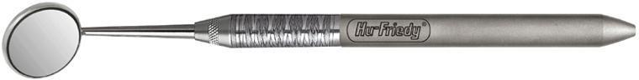

- Pinza algodonera: Utilizada también en todas las especialidades de la odontología. Su función es el transporte de tórulas de algodón desde y hacia la cavidad oral del paciente.

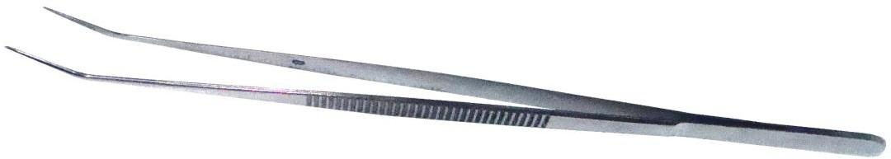

- Sonda periodontal: Es el instrumento base para la realización de un correcto examen periodontal, su función es medir la profundidad del surco gingival para así determinar si es que existiera alguna profundización patológica de este surco, lo que se conoce con el nombre de saco o bolsa periodontal.

Existen diferentes tipos de sondas periodontales:

  - Sonda periodontal Carolina del Norte: Esta calibrada cada mm hasta 15mm con líneas gruesas cada 5mm.
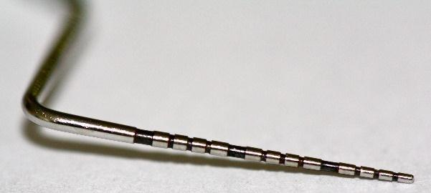
  - Sonda periodontal OMS: Calibrada a 3.5mm, 5.5mm, 8.5mm y 11.5mm, además de presentar una pequeña bolita en la punta de 0.5mm.
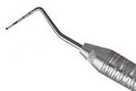

  - Sonda periodontal de Williams: Está calibrada a 1mm, 2mm, 3mm, 5mm, 7mm, 8mm, 9mm y 10mm.
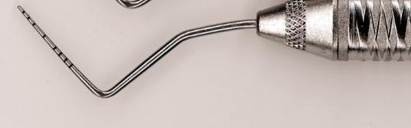

  - Sonda periodontal Marquis: Calibrada a 3mm, 6mm, 8mm y 11mm.
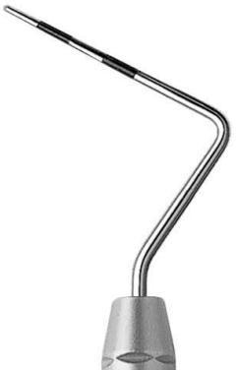

- Sonda de Nabers: Utilizada para la inspección de posibles lesiones de furca en molares.
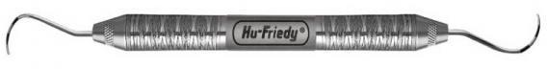

Taller N° 1

Nombre del Taller | Instrumental de diagnóstico periodontal
Requisitos para Taller | Previa lectura de la guía y de información adicional respecto del tema. Uniforme completo, presentación personal acorde al taller, uso de elementos de bioseguridad respectivos.
Tiempo | 90 minutos
N° estudiantes | Máximo 12
 | Procedimentales | Actitudinales | Conceptuales
Objetivos del Taller | Seleccionar los instrumentos utilizados en el examen y diagnóstico periodontal de acuerdo al protocolo.  Realizar las maniobras de arsenaleo previo a la atención de un paciente que será sometido a examen y diagnóstico periodontal.  . | Puntualidad en las actividades clínicas.  Rigurosidad en la aplicación de normas de bioseguridad en el ambiente clínico.  Muestra precisión en el arsenaleo durante procedimientos clínicos.  Cumplir con las normas de convivencia adecuadas dentro de la sala de taller.  Mantener orden dentro de la sala.  Portar de forma correcta el uniforme. | Identificar cada una de las funciones de los instrumentos utilizados para el examen y diagnóstico periodontal.  Reconocer las maniobras de arsenaleo para un paciente que se somete a examen y diagnóstico periodontal.
Estación o Escenario |  | Actividad

Sala de simulación clínica representando un Box odontológico con todos los elementos necesarios para la atención de un paciente.  Se dispondrá de 2 estaciones:  Estación 1: Identificación de instrumental: mesa, bandejas, espejos, sondas periodontales, sondas de nabers, pinzas algodoneras.  Estación 2: Preparación para examen periodontal:  Sillón dental, bandejas, espejos, sondas periodontales, sondas de nabers, pinzas algodoneras. |  | El docente a cargo realizará una introducción breve sobre el instrumental utilizado en la realización de un examen y diagnostico periodontal, además hará una retroalimentación de la guía con los alumnos.  El docente mostrará el instrumental necesario para la evaluación y diagnóstico de patologías periodontales, indicando las características y forma de uso de cada instrumento.  Los estudiantes divididos en 2 grupos rotarán por las dos estaciones:  Estación 1: identificaran el instrumental de examen periodontal y sus características.  Estación 2: deberán organizar el sillón dental para la atención de un paciente al que se le realizará examen periodontal.
Recursos | Rol del Docente
Bandeja de examen (12). Espejos intraorales (12).  Sonda periodontal Carolina del Norte (12).  Sillón dental (2). | El docente inicia taller planteando los objetivos y realiza una serie de interrogantes sobre la guía para activar conocimientos previos y resolver inquietudes.  Guiar a los alumnos durante la realización del taller, explicando brevemente las características de cada uno de los elementos utilizados para el examen y diagnóstico de un paciente periodontal.  Supervisar y retroalimentar permanentemente a los estudiantes durante el taller.  Realiza cierre del taller, resumiendo las actividades y aclarando in- quietudes.
Evaluación  Formativa. | Cada estudiante debe tener la capacidad de identificar y manipular los elementos utilizados para el examen y diagnóstico periodontal.

Nombre del alumno: Fecha:

ANEXOS:
Pauta de evaluación

INDICADORES PRESENTACIÓN PERSONAL (20%) | C | MC | NC
Se presenta con tenida clínica completa impecable. | 2 | 1 | 0
Se presenta con uñas cortas sin esmalte, sin anillos, pulseras, piercing ni aros. | 2 | 1 | 0
Se presenta con cabello tomado y ordenado. | 2 | 1 | 0
TOTAL PRESENTACIÓN PERSONAL

INDICADORES DE PROCEDIMIENTO GENERAL DE TALLER (20%) | C | MC | NC
Realiza lavado de manos al inicio del taller. | 2 | 1 | 0
Usa barreras de protección (guantes, mascarilla, gorro). | 2 | 1 | 0
Limpia y desinfecta el área clínica de acuerdo a la normativa vigente (sillón dental, unidad de agua, lámpara, braquet). | 2 | 1 | 0
Verifica el funcionamiento del equipamiento e instrumental Odontológico (Sillón dental, unidad de agua, instrumental dinámico, etc). | 2 | 1 | 0
Se lava las manos antes de la atención clínica. | 2 | 1 | 0
Usa barreras de protección (guantes, mascarilla, gorro, antiparras). | 2 | 1 | 0
Arma el campo clínico para la atención del paciente (braquet completo más vaso, eyector y pechera). | 2 | 1 | 0
TOTAL PROCEDIMIENTO GENERAL
INDICADORES DE PROCEDIMIENTO ESPECÍFICO DEL TALLER (60%) | C | MC | NC
Identifica el instrumental de examen periodontal. | 2 | 1 | 0
Organiza el sillón dental con todos los elementos para la realización de un examen periodontal. | 2 | 1 | 0
Trabaja de forma ordenada y mantiene limpio el sitio de trabajo. | 2 | 1 | 0
Limpia y desinfecta el área clínica según la normativa vigente (sillón dental, unidad de agua, lámpara, braquet) y desecha las barreras de protección utilizadas al finalizar la actividad. | 2 | 1 | 0
Al finalizar la jornada de trabajo, dejar limpio y ordenado el puesto de trabajo, despichar y  apagar el compresor. | 2 | 1 | 0
TOTAL PROCEDIMIENTO ESPECIFICO

C: competente MC: medianamente competente NC: no competente

